Příjmení:
PLOŠTĚNCI
mnohobuněční, ploché tělo

ploštěnky tasemnice, motolice
žijí volně (vlhké prostředí) vnitřní parazité
dravci berou živiny hostiteli
dvoustranně souměrné tělo tělo členěné (hlavička, články)

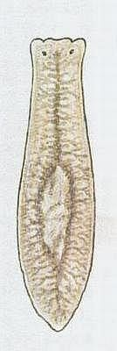
volně žijící ploštěnci (doplň informace z textu učebnice na str. 52 – 53)
- zástupce: ………………………………………………………………….

- výskyt: ……………………………………………………………………………………………

- pohyb: ……………………………………………………………………...

- potrava: ……………………………………………………………………

- potravu přijímá i vyvrhuje: ………………………………………………………………

- dýchání: ………………………………………………………………….

- smysly: …………………………………………………………………..

- regenerace: …………………………………………………………………………………….

- obojetník: ……………………………………………………………………………………….

- vývin přímý: …………………………………………………………………………………………………………………………………..

Pokus se pomocí obrázků vysvětlit, jak vypadá přímý vývin ploštěnky :

